**2018第四届全国储能工程大会暨中日电池研讨会参会总结**

**2018年7月13到15日我有幸参加了在合肥举办的第四届全国储能工程大会，这次大会主题是“创新储能技术，共享绿色未来”。围绕主题，这次大会主要展示了储能工程及其关键材料领域的最新研发进展及产业界成果，探讨当前储能工程领域的科学和技术难题，促进产学研合作和技术成果转化，共同研讨和推动储能产业的发展。这次大会设有11个分会场，针对我的研究方向，我的精力主要放在新型碳材料及储能器件会场和锂离子电池会场。下面就几个我印象深刻的报告进行总结。**

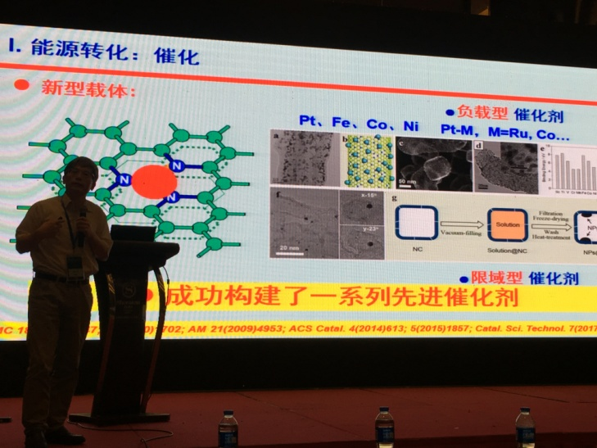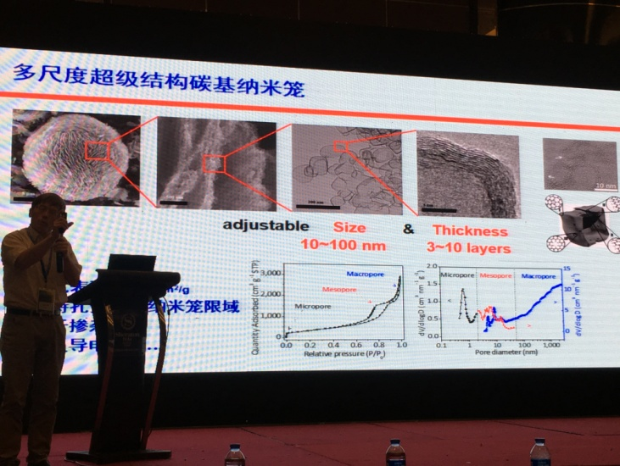**首先是南京大学胡征老师的报告《从碳管到碳笼——材料设计及能源应用》，胡老师从材料合成的研究思路出发讲述了其碳材料研究的历程，有经验也有教训。其经验是要从认识生长机理入手，在深刻理解的基础上对碳材料进行理性设计。例如以定量化的原位实验数据及理论计算揭示了以苯为前驱体生长碳纳米管的生长机理，在此基础上通过改变前驱体组成，合成了一系列杂原子均匀掺杂的碳纳米管。在合成纳米管的基础上发明了原位模板法制备介观结构碳纳米笼材料，如左图所示，该材料具有新颖的介观结构，高比表面积，微孔-介孔-大孔共存，壁厚3-10层，便于掺杂调变等特点。该材料可作为催化剂载体也可以作为储能材料。作为催化剂载体，由于纯碳材料疏水特征，负载金属催化剂较困难，故采用氮掺杂对碳纳米笼进行改性，同时氮掺杂产生的孤对电子可以抓牢金属离子，同时由于碳纳米笼的限域作用，可抑制金属催化剂颗粒的生长，从而成功构建了一系列先进的催化剂。在这里胡老师提到一个教训，照他们的设想，三个氮元素抓住一个金属离子，那么金属催化剂在碳纳米笼上的分散应该为单分散。但是呢，从透射表征上看金属都是以几个纳米的形式存在，与他们想得不一样，他猜想原因是刚开始金属是单原子分散的，但是由于溶液太浓，其余的金属离子在此形核基础上生长，于是金属颗粒长大。接下来他便让学生将含有金属离子的溶液稀释多倍，希望得到单原子分散的催化剂，结果稀释到一定程度，无法表征出金属的存在。当时是九年前，缺乏先进仪器，比如球差电镜，于是这件事不了了之。这里胡老师说对于我们做科研的，尤其是青年老师，不要因为眼前的困难就放弃自己的想法，如果坚信自己是对的，一定要克服困难，坚持下来。想想如果当时他们想方设法去外部寻找资源，证明了单原子的存在，那是不是单原子催化剂就不用推迟到2011年大连化物所张涛院士首次提出了呢？这件事情告诉我们，有时候机会就在你面前，就看你有没有能力抓住。第二个教训是，合成氮掺杂碳纳米管后，将其应用在氧气还原反应（ORR）中，由于团队对ORR不熟悉，没有经验，只能参考文献的做法，大家都用碳材料负载Pt颗粒，于是依葫芦画瓢，也负载Pt颗粒，在做实验的过程中得知戴黎明团队在SCIENCE 上发表文章证明氮掺杂碳纳米管作为无金属催化剂在碱性条件下其催化ORR性能高于商用Pt/C催化剂。这件事的教育意义就是，当你不熟悉的领域尽量和别人合作，熟悉这个领域的专家也许一眼就看出你所作工作的问题，避免自己走很多弯路。还有当你做的课题处于科学前沿的时候，时效性很重要。**

**以上就是关于胡征老师提到的经验及教训，大部分报告我们能学到成功的经验，但有时候得到的教训更重要，可以避免我们翻跟头。由于胡征老师的文章我看了很多，对他的做的工作比较熟悉，会后我和他交流，问他合成碳纳米笼的层数越来越少，有没有往单层碳纳米笼方向发展？胡征老师说单层不可能合成，由于单层碳材料的机械强度太小，当去除模板的时候就会塌陷，碳层之间又会堆积，所以合成不出来。我又问他认为合成单层的碳纳米笼有意义吗？他说当然有意义了，你就可以吹了。然后就他文章中材料亲疏水性，即接触角测试问他，在制样过程中，将碳材料压成片，一滴上水后，会不会存在材料立马反弹的情况？他说存在，解决的方法是在压片的过程中加点乙醇，干燥后再测试可以减轻这一影响，这是一个小窍门。我打算试一试这种方法测一下我的碳材料的接触角。（PS:在我和胡征老师交流的过程中，有一个处理污水中重金属的公司人员表示对胡征老师的碳纳米笼材料很感兴趣，想要用这种材料处理水中的Pb, Hg, Cr,胡征老师说目前他的这种碳无法大批量生产，可以先在实验室中试一下，要是有效果再谈合作。在我看来，这种碳纳米笼材料的中空部分在污水处理过程中发挥不出优势，因为仅仅是用到碳材料的物理吸附，只要比表面积大就可以，而且这种碳纳米笼材料需要采用CVD模板法合成，成本肯定会很高。我认为这种碳纳米笼材料做基础研究可以，但是实际应用起来还需要很长的路要走。）**

**还有一个有意思的报告是中国地质大学（武汉）的程寒松教授，他报告的题目是《液体有机储氢技术及其应用》，他就燃料电池的实际应用过程中的储氢难题进行深入解析，提出了目前氢能经济的四大挑战：1、丰富的氢源；2、常温常压下氢的储存及运输；3、廉价、高效、长寿命的燃料电池；4、充足的基础设施。其中最关键是其中第2条和第4条。**

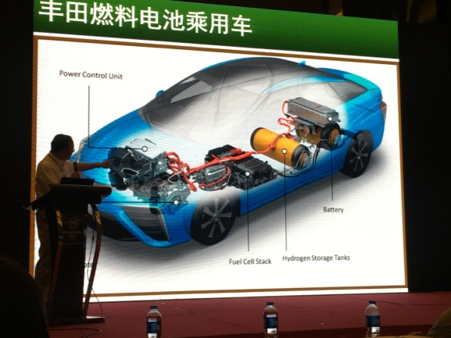 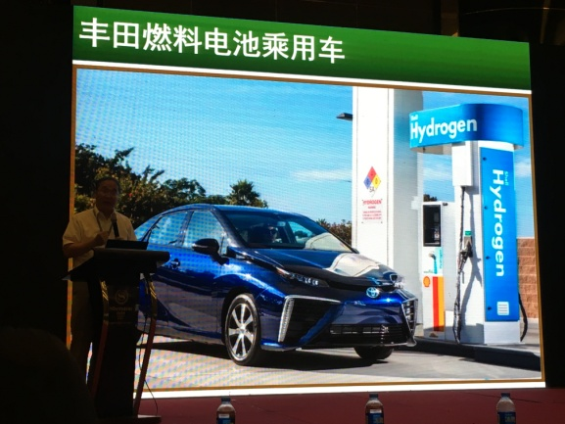

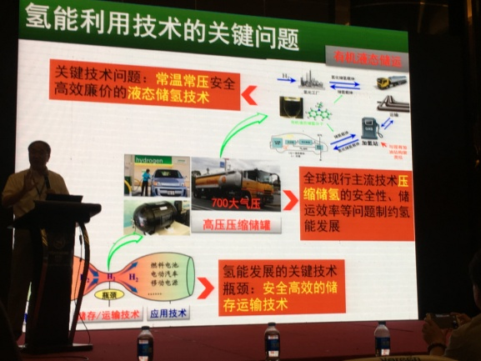 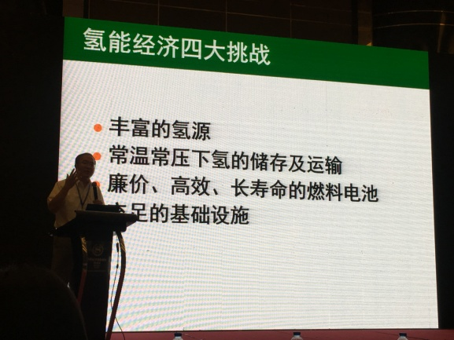

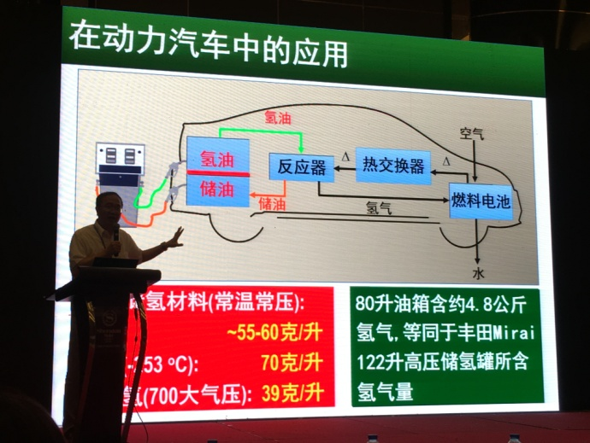**而他们团队采用一种液体有机储氢技术，这项技术可用于规模化的将特定的不饱和有机化合物在温和条件下可逆地加氢与脱氢，且相关化合物在常温常压下均为化学性质稳定、不易燃的液体，易于长期储存，其运输方式与现存的以石油为基础的能源基础设施几乎完全匹配，因此易于推广和应用，且成本低廉。从右图可见，汽车的油箱用隔膜分为两层，汽车从加油站加入氢油，进入反应器，经过反应产生H2,供给燃料电池，氢油变成储油存储于隔膜下面，在下次加油时将储油回收于加油站，最后加油站里的储油统一回收进行加氢处理，再次变成氢油，循环利用。这中液体储氢技术最大的优点是一是安全，便于存储；二是不需要新建基础设施，节省大量资金。但是也存在一些问题是由氢油经过反应器产生氢气这一步骤需要加热至200 ℃，这一过程可以通过两种方法实现，一种是锂离子电池加热，一种是燃料电池自身产热，而第一种方法较快。如果该氢油能在室温条件下产氢，那应用前景应该更广阔。**

**除此之外还有很多报告开阔了我的眼界，比如中国石油大学吴明铂老师在沥青中加入盐（NaCl, KCl）等制备片状多孔碳，虽然其生长机理不清楚，但是这些合成方法可以尝试等等，关于其他报告在这里就不详细描述了，具体的实验的细节就通过追踪文献报道来获得。将会议学到的知识应用到自己的实验中，不能光盯着手头上的工作，发散思维，争取自己的工作早日做出成绩才是王道。加油加油!**

**徐雪艳**

**2018年7月19日**